Presse-Information

3M Speedglas G5-02: Breites Sichtfeld für präzises Arbeiten

Weltweit erster gebogener Automatik-Schweißfilter

Die neue 3M Speedglas Schweißmaske G5-02 ermöglicht Profi-Schweißern eine noch bessere Sicht. Der weltweit erste gebogene Automatik-Schweißfilter unterstützt mit einem extrabreiten Sichtfeld das präzise Arbeiten. Entwickelt wurde die Neuheit speziell für das Wolfram-Inertgas-Schweißen (WIG-Schweißen), ebenso lässt sich die Maske für alle Verfahren des Lichtbogenschweißens verwenden.

Aufgrund der gebogenen Form und des schlanken Designs passt sich die Schweißmaske optimal an die individuelle Kopfform an und ermöglicht eine deutlich verbesserte periphere Sicht. Gleichzeitig werden Reflexionen und ähnliche störende Lichteffekte stark reduziert. Schweißer profitieren somit von einem klareren Sichtfeld. Ein weiterer Vorteil des neuen Designs: Da der Filter der runden Kopfform folgt, liegen auch die Schwerpunkte des Automatik-Schweißfilters und der Schweißmaske näher am Kopf des Trägers. Dadurch ergibt sich eine optimierte Gewichtsverteilung, die einen besseren Tragekomfort gewährleistet.

Vorteile für das WIG-Schweißen
Mit vier Lichtbogensensoren und der fortschrittlichen Elektronik lässt sich der Schweißfilter für alle Verfahren des Lichtbogenschweißens verwenden. Eine besondere Stärke ist das zuverlässige Umschalten während des WIG-Schweißens mit einem sehr stabilen Lichtbogen – entsprechend der neuen Norm ISO 16321 „WIG+“. Das Glas, das für den Automatik-Schweißfilter verwendet wird, ist überaus flexibel und hoch hitzebeständig. Die Zertifizierung ist nach denselben Schlagfestigkeitsprüfungen erfolgt wie bei herkömmlichen, flachen Ausführungen. Der neue Schweißfilter und die Vorsatzscheibe erfüllen demnach die Vorgaben gemäß EN 166:F und EN 175:F (Beständigkeit gegen Hochgeschwindigkeitspartikel bis 45 m/s).

Mehr Tragekomfort für den Anwender
Der G5-02 verfügt außerdem über die 3M Natural Colour Technology, die Schweißern eine realistischere Farbwahrnehmung ermöglicht. Der Filter weist eine Tönung der Hellstufe 2,5 mit natürlicher Farbwahrnehmung auf. Das Bedienfeld des Automatik-Schweißfilters wurde überarbeitet und lässt sich noch schneller und intuitiver verwenden. Bei Bedarf können Anwender eine beliebige Dunkelstufe fest einstellen und so den Schweißfilter wie einen Passivfilter verwenden. Per Bluetooth besteht die Möglichkeit, den Schweißfilter über die 3M Connected Equipment App mit dem Smartphone zu koppeln. Auf diese Weise lassen sich bis zu vier Einstellungen vorprogrammieren, bis hin zur Vorauswahl von Dunkelstufen, Empfindlichkeit und Verzögerung.

Weitere Informationen unter
DE: www.3Marbeitsschutz.de
AT: www.3Marbeitsschutz.at
CH: www.3Marbeitsschutz.ch

Neuss, den 4. September 2020

Zeichen mit Leerzeichen: 2.606

Über 3M
Der Multitechnologiekonzern 3M wurde 1902 in Minnesota, USA, gegründet und zählt heute zu den innovativsten Unternehmen weltweit. 3M ist mit 93.000 Mitarbeitern in 200 Ländern vertreten und erzielte 2018 einen Umsatz von rund 33 Mrd. US-Dollar. Grundlage für seine Innovationskraft ist die vielfältige Nutzung von 51 eigenen Technologieplattformen. Heute umfasst das Portfolio mehr als 55.000 verschiedene Produkte für fast jeden Lebensbereich. 3M hält über 25.000 Patente und macht rund ein Drittel seines Umsatzes mit Produkten, die weniger als fünf Jahre auf dem Markt sind.

3M und Speedglas sind Marken der 3M Company.

Bildunterschriften:
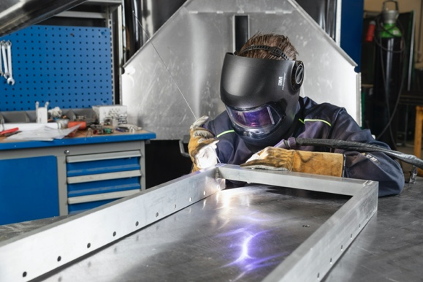

Speedglas G5-02 Anwendung.jpg: Die neue 3M Speedglas Schweißmaske G5-02 verfügt über eine Hellstufe der Tönung 2,5 und einen Automatik-Schweißfilter mit breitem Sichtfeld. Foto: 3M

Speedglas G5-02 Produktfoto.jpg: Mit der gebogenen Form bietet der Glas-Schweißfilter viele Vorteile für ein sicheres und präzises Arbeiten. Foto: 3M.

Speedglas G5-02 Glas.jpg: Ein LCD aus Glas: dünn und leicht. Der Automatik-Schweißfilter ist ebenso widerstandsfähig wie flache 3M Speedglas Filter. Foto: 3M

Presse-Kontakt Oliver Schönfeld, Tel.: +49 2534 6458877
E-Mail: os@schoenfeld-pr.de

3M Deutschland GmbH
Carl-Schurz-Str. 1
41453 Neuss
+49 2131 14-0

Kunden-Kontakt 3M Tel.: +49 2131 88 19 265
E-Mail: speedglas@3M.com

Deutschland
www.3M.de
www.3M.de/presse
https://twitter.com/3MDeutschland
https://www.facebook.com/3MDeutschland

Österreich
www.3M.com/at
https://www.3maustria.at/3M/de_AT/pressroom-alp/
https://twitter.com/3MAustria
https://www.facebook.com/3MAustria

Schweiz
www.3M.com/ch
https://www.3mschweiz.ch/3M/de_CH/pressroom-alp/
https://twitter.com/3MSchweiz
https://www.facebook.com/3MSchweiz

